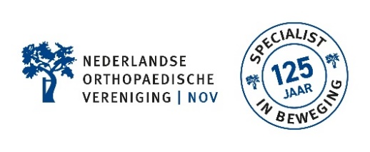
[logo ziekenhuis]

---PERSBERICHT---

[Plaats, datum]
Landelijke publieksdag orthopedie met activiteiten voor patiënten
Op zaterdag 23 september 2023 organiseren vakgroepen orthopedie door het hele land activiteiten met of voor patiënten. Van ‘hipwalk’ voor mensen met een nieuwe heup tot patiëntensymposium over artrose. Van heup- en kniecafé tot een open dag bij de afdeling orthopedie in het ziekenhuis. Doel van deze dag is om te laten zien wat orthopedie voor mensen kan betekenen. En op wat voor manieren orthopedie mensen in beweging houdt. Ook in […..] zijn er activiteiten.
Orthopedie is het medisch specialisme dat zorgt voor de behandeling van afwijkingen en ziekten van het steun- en bewegingsapparaat. Het gaat over alles dat met spieren, pezen, banden en gewrichten heeft. Dat kan gaan om de behandeling van een baby met een heupafwijking, een sporter met een blessure, een ouder iemand met versleten knieën. Orthopedie houdt mensen in beweging!
Onze vakgroep orthopedie van [naam ziekenhuis of kliniek] organiseert op 23 september [activiteit aangeven]. [Aangeven wat het doel van de activiteit is.]
Op de landelijke publieksdag orthopedie is een speciale Zorg voor beweging-krant beschikbaar. Patiënten en orthopedisch chirurgen vertellen wat orthopedie voor mensen kan betekenen.
Jan-Willem Louwerens, voorzitter van de Nederlandse Orthopaedische Vereniging, is blij met alle activiteiten. “We zijn er om mensen te helpen zo goed mogelijk te blijven bewegen. Want bewegen is leven. Bewegen houdt mensen vitaal, zelfredzaam en gelukkig!”
---NOOT VOOR DE REDACTIE---
U kunt de krant Zorg voor Beweging vanaf 5 september online inzien op www.orthopeden.org/publieksdag. Deze krant wordt uitgedeeld op de landelijke publieksdag 23 september 2023.
De NOV gaf ook een jubileumboek uit in het kader van het 125-jarig bestaan:
Een bewogen verhaal. De 125-jarige historie van de Nederlandse Orthopaedische Vereniging (NOV)
Tevens verscheen er een themanummer van Medisch Contact over orthopedie.
Voor meer informatie over activiteiten bij u in de buurt of een interview kunt u contact opnemen met:
[Naaam]
[Functie]
[Telefoonnummer]sw
[mailadres]

